《断路器用铜带》国家标准
编制说明
一、任务来源
根据《国家标准委关于下达<钢铁行业原料场能效评估导则>等135项国家标准制修订计划的通知》（国标委综合〔2015〕59号）（计划项目号：20152289-T-610），《断路器用铜带》国家标准，由绍兴市力博电气有限公司、绍兴质检院等负责起草。
- 工作简况
  - 立项目的和意义
断路器是指能够关合、承载和开断正常回路条件下的电流并能关合、在规定的时间内承载和开断异常回路条件下的电流的开关装置。断路器可用来分配电能，不频繁地启动异步电动机，对电源线路及电动机等实行保护，当它们发生严重的过载或者短路及欠压等故障时能自动切断电路，其功能相当于熔断器式开关与过欠热继电器等的组合。而且在分断故障电流后一般不需要变更零部件。目前，已获得了广泛的应用。断路器用铜带的厚度范围为3-8mm，在导电性能、力学性能、平面度方面具有特殊的要求。
国家标准GB/T 2059-2008《铜及铜合金带材》中规定的有关铜及铜合金带材的尺寸及其精度、力学性能、晶粒度和化学成分等方面的技术指标不能完全适用于断路器用铜带，断路器用铜带的技术标准还是一个空白，因此制订一个该方面的产品技术标准用以规范市场，显得尤为重要和必要。。
  - 项目编制组成员
本项目的编制组由绍兴市力博电气有限公司、绍兴市质检院等单位组成。
  - 主编单位的技术基础
本标准的负责起草单位绍兴市力博电气有限公司是一家以电工材料、铜、铝加工及新能源材料制造为主的国家重点高新技术企业、中国铜棒线十强企业、全国模范劳动关系和谐企业。公司是国内最大的高档电工材料生产企业之一和国内最具实力的连续挤压技术创新与科研开发基地，是国内第一家将“连续挤压技术”应用于铜加工的企业，先后开创了连续挤压制造铜扁线、铜排、铜棒、铜带等新技术，也是该领域的国内龙头企业，技术领先企业。
通过多年的努力，在铜加工技术方面取得了近百项技术成果和创新技术；拥有精密电工材料制造技术、连续挤压技术、无氧铜熔炼技术三大核心竞争优势；获得了国家授权专利五十余项，形成了企业的自主知识产权体系；引领着我国电工材料行业技术的不断进步，推动着铜加工行业持续前进。
公司拥有省级研发中心、省级企业研究院、省级技术中心等创新平台，具有集中办公场所1800平方米，模具中心1300平方米，5800平方米的中试和产业化基地。科研设备总值在三千万以上，主要包括大型连续挤压机、高精度加工中心、真空淬火炉、线切割、车床、普通车床、电火花加工中心等。
公司主导产品是高精度铜带、铜母线、无氧铜棒、异型铜材、电视电缆、通讯电缆、电磁线等，公司是国内在连续挤压技术方面研究与应用最早、技术最全面、产品种类最多、产能最大的企业。
4 主要工作过程
接到任务后，绍兴市力博电气有限公司立即成立了标准编制小组,主要由开发部、铜带公司等技术人员组成。首先整理收集本企业生产的产品的技术要求及产品使用现状，同时会同市场开发和营销人员对连续挤压铜带坯进一步调查、收集全国一些主要生产、使用及回收的企业的情况，收集了相关的产品标准，经综合研究、分析、整合调查的资料，对断路器用铜带技术要求、试验方法、检验规则等进行了确定。根据任务落实会议精神，编制小组开始了本标准的起草工作，经过编制小组多次内部讨论及广泛征求意见，于2015年11月形成了本标准讨论稿,并请相关单位的专家对讨论稿进行讨论。
- 标准编制原则
本标准起草单位自接受起草任务后，成立了本系列标准编制工作组，负责收集生产统计、检验数据、市场需求及客户要求等信息。初步确定了《断路器用铜带》标准起草所遵循的基本原则和编制依据：
1）查阅相关标准和客户的相关技术要求；
2）根据国内连续挤压铜带坯生产企业具体情况，力求做到标准的合理性与实用性；
3）根据技术发展水平及测试数据确定技术指标取值范围；
4）完全按照GB/T 1.1和有色加工产品标准和国家行业标准编写示例的要求格式和结构进行编写。
- 确定标准主要内容的依据
1 标准题目与适用范围
1.1 本标准立项名称为《断路器用铜带》。此标准名称一方面体现了产品应用领域。
1.2 规定了本标准适用范围：本标准适用于断路器。
2要求
2.1产品分类
产品分类是对断路器用铜带产品的牌号、状态、尺寸应符合的规定，同时规定了产品标记方法。相关情况分别说明如下：
（1）本标准根据我国目前材料应用的实际，选取了相关国家标准中的7个牌号：TU00、TU0、TU1、T1、 TU Ag0.05。
（2）状态的确定，本标准根据我国标准编写习惯及参照GB/T 29094-2012铜及铜合金状态表示方法标准，确定硬态Y一种状态。
（3）规格范围，本标准根据断路器用铜带要求，根据实际生产控制水平和目前用户使用要求，规定厚度为：3~8mm,都能满足目前用户的使用要求。
（5）产品标记方法：按照GB/T 1.1-2009的规定，按照产品名称、标准编号、牌号、状态和规格的顺序表示，标准中分别给出了断路器用铜带的典型标记示例。
2.2化学成分
本标准中的化学成份应符合GB/T 5231规定。
2.3尺寸允许偏差、力学性能、电性能统计
尺寸 | 实际尺寸 | 抗拉强度 | 延伸率 | 硬度 | 电阻率
3*75 | 2.970*74.97 | 370 | 8 | 109.5 | 0.017361
3*75 | 2.974*74.89 | 370 | 8 | 112.6 | 0.017482
4.2*100 | 4.136*99.88 | 345 | 8 | 112.6 | 0.017391
3*75 | 2.976*74.88 | 375 | 6 | 105.8 | 0.017391
4*82 | 3.969*81.93 | 355 | 7 | 115 | 0.017482
4.2*100 | 4.163*100.03 | 350 | 7 | 112.6 | 0.017482
3*75 | 2.978*74.97 | 370 | 8 | 109.5 | 0.017391
4*82 | 3.977*81.94 | 355 | 10 | 109.5 | 0.017482
4.2*100 | 4.165*99.97 | 360 | 9 | 109.5 | 0.017331
6*122 | 5.993*121.98 | 350 | 7 | 111.8 | 0.017304
4.2*100 | 4.143*99.98 | 350 | 10 | 109.8 | 0.017452
4.2*100 | 4.178*100.07 | 360 | 10 | 110.2 | 0.017331
4.2*100 | 4.150*100.03 | 360 | 8 | 110.2 | 0.017304
4.2*100 | 4.157*99.95 | 355 | 7 | 115.8 | 0.017543
6*122 | 5.957*121.92 | 355 | 9 | 111.8 | 0.017486
4.2*100 | 4.156*99.97 | 355 | 9 | 115.8 | 0.017452
3*75 | 2.992*74.98 | 365 | 8 | 115.8 | 0.017452
6*122 | 5.986*121.92 | 360 | 7 | 109.5 | 0.017391
3*75 | 2.971*74.86 | 365 | 6 | 111.2 | 0.017543
4.2*100 | 4.168*100.09 | 350 | 11 | 111 | 0.017479
3*75 | 2.970*74.95 | 370 | 8 | 112.6 | 0.017479
3.0*75 | 2.979*75.04 | 370 | 8 | 111 | 0.017479
4.2*100 | 4.140*99.93 | 350 | 10 | 112.6 | 0.017304
4.2*100 | 4.133*100.03 | 365 | 8 | 115 | 0.017391
4.2*100 | 4.160*100.01 | 360 | 8 | 111.8 | 0.017483
4.0*82 | 3.967*81.98 | 355 | 8 | 107.3 | 0.017523
4.0*82 | 3.969*81.88 | 355 | 7 | 108 | 0.017556
4.2*100 | 4.196*99.98 | 350 | 10 | 107.3 | 0.01748
4.2*100 | 4.159*99.98 | 350 | 8 | 108.7 | 0.017482
4.2*100 | 4.145*100.02 | 355 | 9 | 110.2 | 0.017391
3*75 | 2.970*74.93 | 375 | 6 | 119.1 | 0.017391
4.2*100 | 4.157*99.96 | 365 | 8 | 110.2 | 0.017482
3.0*75 | 2.978*74.92 | 375 | 5 | 115 | 0.017391
3*75 | 2.953*74.95 | 375 | 8 | 118.2 | 0.017544
4.2*100 | 4.161*100.03 | 355 | 9 | 111 | 0.017391
5*122 | 4.975*121.98 | 355 | 7 | 104.4 | 0.017391
5*122 | 4.956*122.01 | 355 | 5 | 105.1 | 0.017301
3*75 | 2.981*74.97 | 370 | 8 | 116.6 | 0.017544
4.2*100 | 4.159*100.06 | 355 | 7 | 106.5 | 0.017543
4.2*100 | 4.167*100.04 | 355 | 7 | 106.5 | 0.017482
4.2*100 | 4.146*99.98 | 360 | 9 | 111 | 0.017482
4.2*100 | 4.133*99.93 | 360 | 9 | 106.5 | 0.017391
4.0*82 | 3.977*81.95 | 355 | 10 | 110.2 | 0.01758
4.2*100 | 4.157*100.07 | 350 | 13 | 107.3 | 0.017482
5.0*122 | 4.925*121.99 | 360 | 7 | 106.5 | 0.017482
4.2*100 | 4.143*100.03 | 360 | 9 | 108 | 0.017543
4.2*100 | 4.167*100.03 | 355 | 8 | 108 | 0.017391
5.0*122 | 4.948*122.03 | 350 | 11 | 110.2 | 0.017482
3.0*36 | 2.978*35.86 | 370 | 9 | 112.6 | 0.017391
5.0*122 | 4.966*121.98 | 350 | 8 | 105.8 | 0.017391
5*122 | 4.967*121.98 | 360 | 5 | 113.4 | 0.017301
5*122 | 4.948*122.01 | 355 | 6 | 111.8 | 0.017298
4.0*82 | 3.945*82.06 | 355 | 10 | 108 | 0.017391
4.0*82 | 3.942*82.08 | 360 | 7 | 105.8 | 0.017543
4.2*100 | 4.138*100.01 | 360 | 7 | 104.4 | 0.017391
4.2*100 | 4.135*100.03 | 360 | 9 | 106.5 | 0.017482
4.2*100 | 4.136*100.02 | 355 | 9 | 103.7 | 0.017391
3.0*75 | 2.964*74.88 | 375 | 8 | 113.4 | 0.017543
3.0*75 | 2.972*74.88 | 375 | 7 | 116.6 | 0.017543
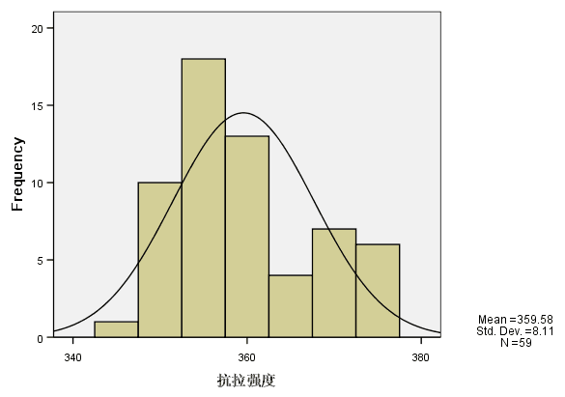

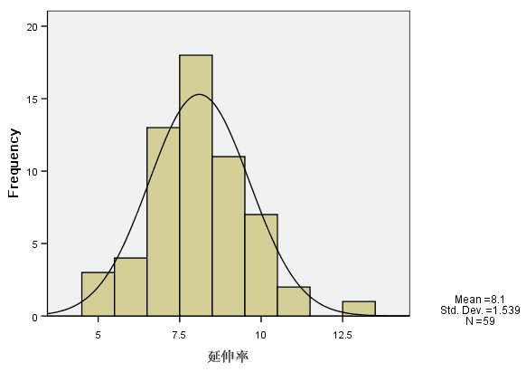

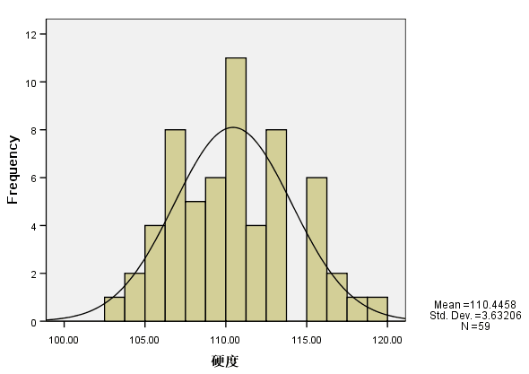

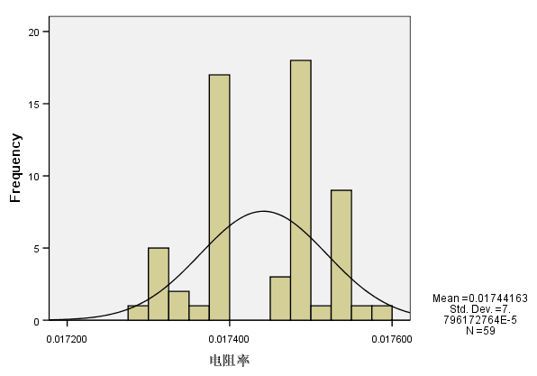

2.6 表面质量
根据断路器用铜带的要求，铜带表面应光滑、清洁，不允许有影响正常使用的缺陷。

五、标准水平分析
本标准是首次制订。是根据我国实际生产使用情况制定的，从各项指标看，本标准对断路器用铜带的各项性能指标及要求进行了详细、明确的规定，能更好的对产品进行规范，满足产品的适用性，促进铜带材的发展。本标准的整体内容达到国内领先水平。建议作为推荐性行业标准发布实施。
- 与现行相关法律、法规、规章及相关标准，特别是强制性标准的协调性
目前，没有《断路器用铜带》的国家标准及行业标准，本标准选用以上国标中的三个产品牌号，本标准是首次制定，与现行相关法律、法规、规章及相关强制推荐的标准没有冲突。
七、重大分歧意见的处理经过和依据
无。
八、作为强制性国家标准的建议
本标准建议不作为强制性标准，建议作为推荐性标准。
九、贯彻标准的要求和措施建议
本标准是以我国断路器用铜带的实际生产现状为基础，结合国内、外订货合同要求，标准全面覆盖了断路器用铜带产品的一般要求，建议相关单位组织专项标准宣贯会进行系统学习。本标准发布后，各企业应积极宣传和贯彻，并立即采用新标准订货，以保证产品质量，满足国内、外市场及用户的需要。
十、废止现行有关标准的建议
无。
十一、其它应予说明的事项
本标准根据目前国内断路器用铜带的实际生产现状和订货合同情况，考虑随着新材料的开发使用和生产装备的更新，如果以后生产或订货合同中有其它合金或状态需求可在下一版中进行补充修订。
十二、预期效果
本标准结合我国国情，在国内生产企业及用户需求的基础上，参照相关产品标准规范制定的，技术指标先进，具有普遍性、广泛性、适用性、科学性和先进性。本标准发布后，将规范我国断路器用铜带的性能和技术要求，提高产品的竞争力，给生产企业带来巨大的经济效益。

绍兴市力博电气有限公司 标准编制组
2016-5-20

